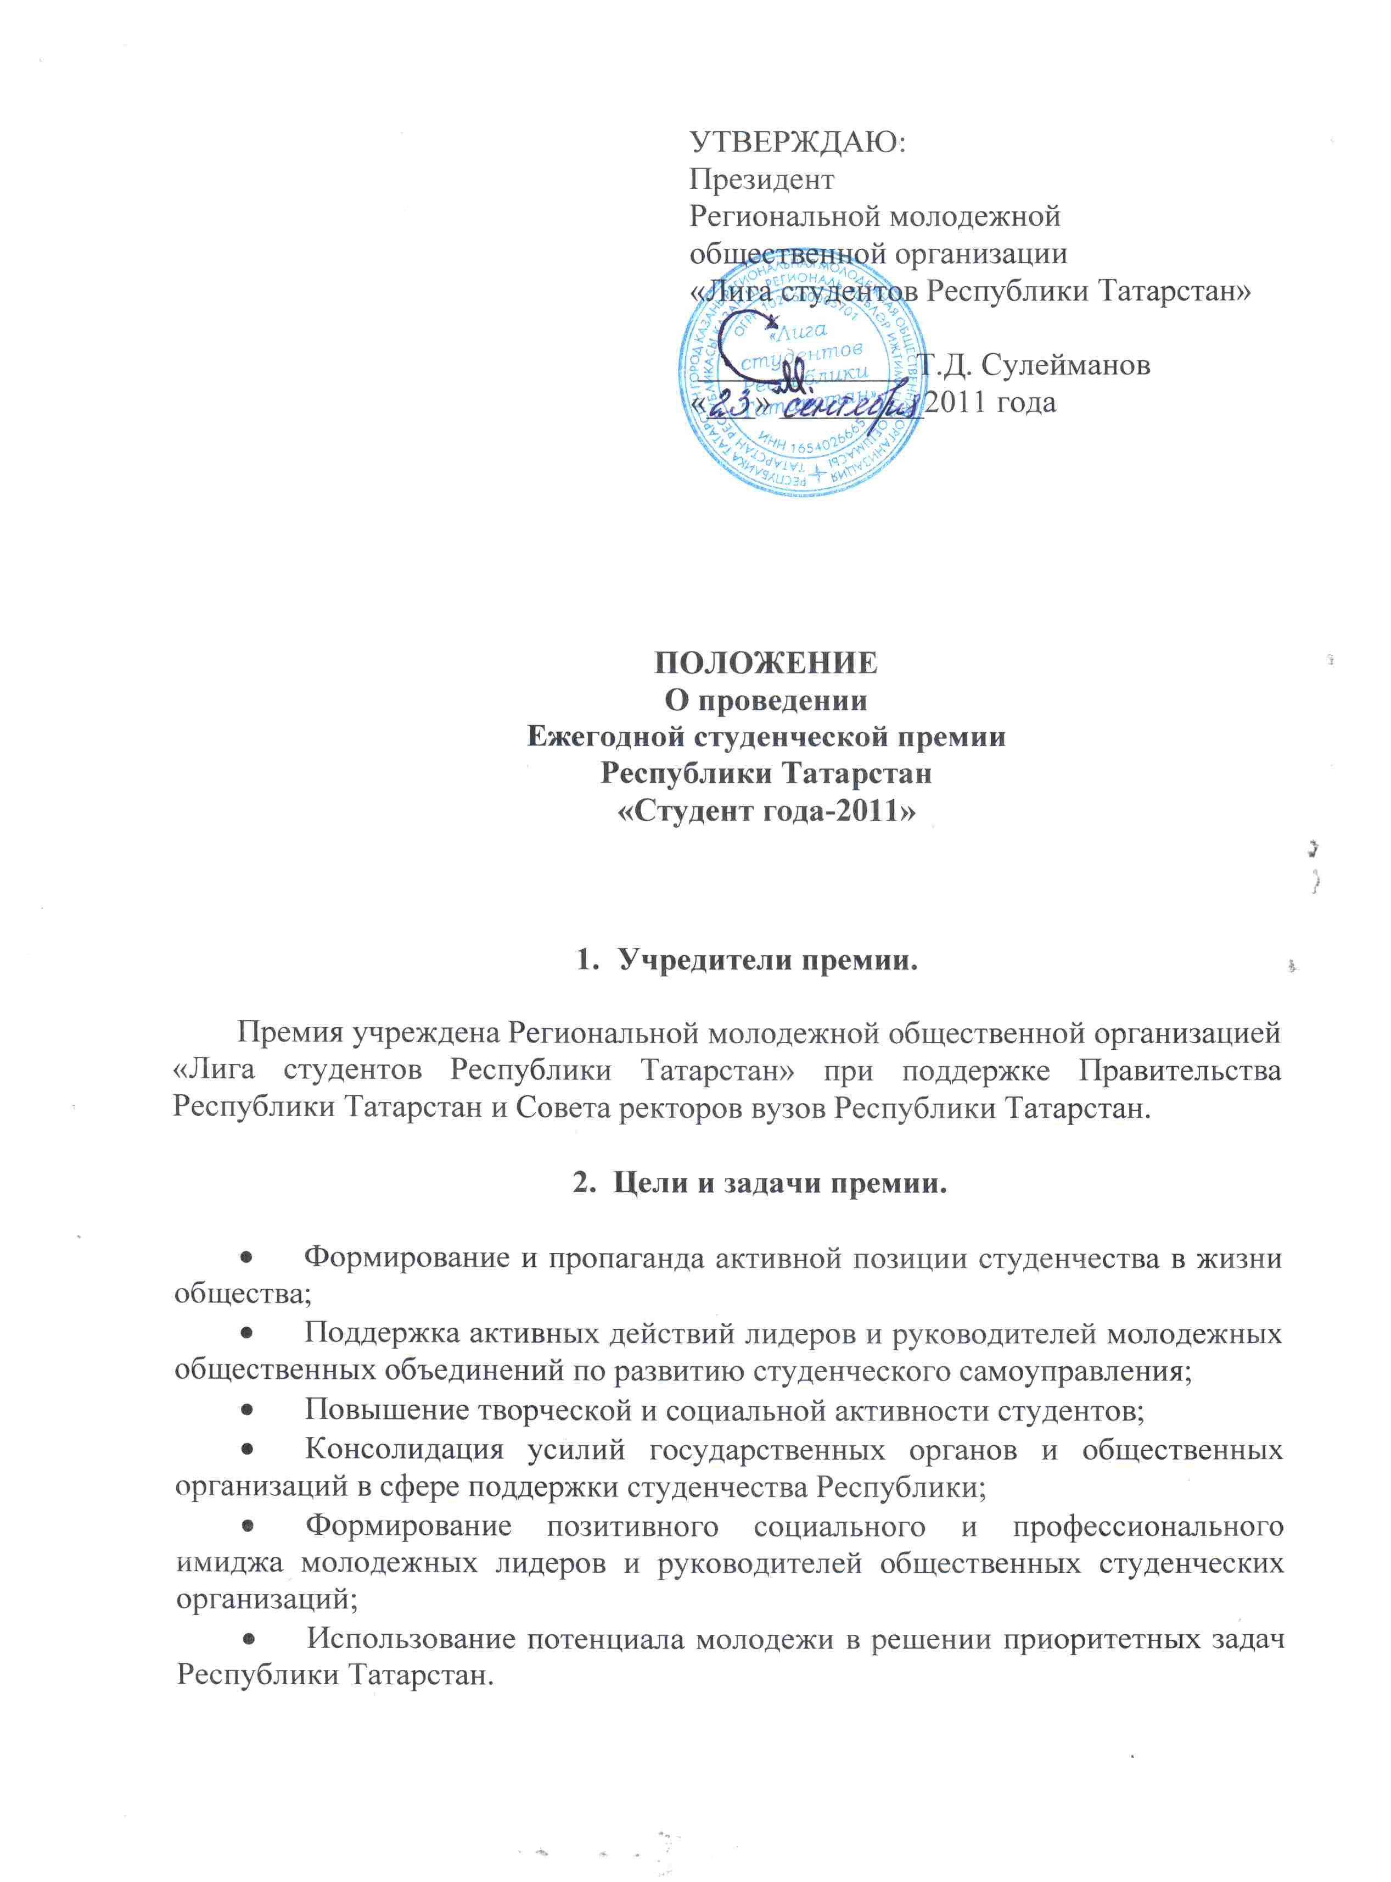

3. Участники премии.

Участниками Ежегодной студенческой премии Республики Татарстан «Студент года-2011» являются студенты, аспиранты государственных и негосударственных вузов и учащиеся ссузов Республики Татарстан, студенческие клубы, студенческие творческие коллективы и исполнители, студенческие трудовые отряды, руководители студенческих общественных объединений, студенческие советы общежитий, студенческие спортивные общества, молодежные общественные организации Республики Татарстан и другие, активно работающие со студентами, администрациями вузов и ссузов Республики Татарстан.
Вуз/общественная объединение вправе подать неограниченное количество заявок.
Конкурсант, одержавший победу в одной из номинаций, может принимать участие в премии по данной номинации только через один год.

4. Условия и порядок проведения премии.

Премия проводится в четыре этапа в течение 2011 года.
1 этап – «Заочный» (20 сентября – 20 октября 2011 года) В ходе заседания экспертной комиссии вуза, состоящей из представителей органов студенческого самоуправления, студенческих общественных организаций, представителей РМОО «Лига студентов Республики Татарстан», администраций учебного заведения, проводится отбор кандидатур по номинациям премии (п.5). Заявка вуза направляется в оргкомитет премии по утвержденной форме до 20 октября 2011 года (Приложение № 1 к Положению).
2 этап – «Определение финалистов» (20 октября – 5 ноября 2011 года) Жюри определяет финалистов премии «Студент года-2011» в номинациях из числа представленных вузами кандидатов. Финалистам дается возможность дополнить свои заявки согласно рекомендациям жюри. Финалисты премии опубликовываются в средствах массовой информации.
3 этап – «Очный» (5 ноября – 20 ноября 2011 года) Жюри определяет победителей премии посредством индивидуального собеседования (для индивидуальных номинаций) и собеседования с руководителями организаций (для коллективных номинаций).
4 этап – «Финал» (2 декабря 2011 года). Финал премии (церемония награждения) состоится в декабре 2011 года.

5. Номинации премии.

Ежегодная студенческая премия Республики Татарстан «Студент года» проводится по следующим номинациям:

Гран-при «Студент года»:
- Личный вклад в общественную межвузовскую жизнь;
- Отличная успеваемость;
- Активное участие в научно-исследовательской работе;
- Здоровый образ жизни;
- Активное участие в культурно-массовых и спортивных студенческих мероприятиях.

Гран-при «Вуз года»:
- Поддержка студенческого самоуправления со стороны администрации вуза (проекты, поддержанные администрацией - количество и качество);
- Активное участие активистов вуза в мероприятиях республиканского уровня (лица вуза, широко известные за пределами вуза);
- Достижения студенческого движения вуза на республиканском и федеральном уровне;
- Участие студентов и студенческих организаций вуза в мероприятиях и проектах РМОО «Лига студентов РТ».

Номинация «Интеллект года»:
- Значимость научно-исследовательских разработок конкурсанта для Республики Татарстан;
- Высокая успеваемость;
- Успешное участие в научных конференциях, семинарах республиканского, всероссийского и международного уровня, развитие науки в вузе.

Номинация «Студенческая общественная организация вуза»;
«Орган студенческого самоуправления ссуза»:
- Охват организацией молодежной аудитории;
- Актуальность проектов, реализованных молодежной организацией;
- Достижения организации на республиканском уровне.

Номинация «Студенческий творческий коллектив года»:
- Достижения на творческих фестивалях и конкурсах;
- Популярность проекта среди молодежи;
- Активное участие в культурной жизни республики.

Номинация «Спортсмен года»:
- Наличие собственных высоких спортивных достижений, спортивных наград и званий;
- Активное участие в развитии массовой физкультурно-оздоровительной работы, в том числе по месту жительства;
- Активная деятельность по пропаганде здорового образа жизни среди молодежи Республики Татарстан.

Номинация «Студенческий клуб года»:
- Стабильное развитие студенческого клуба вуза;
- Творческий рост коллективов студенческого клуба;
- Активное участие в общественной жизни вуза;
- Вариативность направлений деятельности студенческого клуба;
- Мероприятия, проводимые студенческим клубом и их значимость для вуза;
- Отзывы администрации вуза о деятельности руководителя студенческого клуба.

Номинация «Общественник года»:
- Активное участие в решении социально-значимых проблем студенчества;
- Личный вклад в развитие студенческого самоуправления;
- Личный вклад в общественную жизнь вуза;
- Отзывы администрации вуза о деятельности конкурсанта.

Номинация «Журналистика»:
«Студенческое СМИ года»:
- Актуальность материалов;
- Достоверность и информационная насыщенность;
- Соответствие стиля и формы подачи материала её студенческим аудиториям;
- Глубина раскрытия темы;
- Оригинальность и выразительность подачи материала;
- Качество и соответствие современным тенденциям дизайн - концепции СМИ;
- Актуальность, креативность и эффективность концепции проекта (для теле- , радио- и интернет проектов).
«Журналист года»:
- Актуальность материалов;
- Достоверность и информационная насыщенность;
- Соответствие стиля и формы подачи материала её студенческим аудиториям;
- Глубина раскрытия темы;
- Оригинальность и выразительность подачи материала.

Номинация «Студенческий трудовой отряд года»:
- Массовость отряда;
- Объем работ отряда в 2011 году;
- Активное участие в работах по объектам г. Казани и Республики Татарстан;
- Активное участие в общественной жизни вуза.

Номинация «Студенческая спортивная организация года»:
- Конкретный вклад в развитие физкультуры и спорта, способствующий формированию позитивного имиджа учебного заведения;
- Участие в городских, республиканских спортивных мероприятиях;
- Вовлеченность студентов к занятию физкультурой и спортом;
- Пропаганда здорового образа жизни.

Номинация «Орган студенческого самоуправления общежития»:
- Наличие нормативно-правовой базы (Положение об органе студенческого самоуправления общежития, правила внутреннего распорядка);
- Уровень культурно-бытового обслуживания;
- Количество и качество проведенных культурно-массовых, физкультурно-оздоровительных мероприятий и др;
- Организация социально-воспитательной работы в общежитии.
- Отзывы администрации вуза о деятельности органа студенческого самоуправления общежития.

Номинация «Студенческая научная организация года»:
- Достижения студентов-членов СНО (призовые места на форумах, конференциях, конкурсах; почетные грамоты на круглых столах; выигранные исследовательские и образовательные гранты; обладатели специальных стипендий и иные достижения на мероприятиях научного характера);
- Мероприятия научного характера, организованные студентами-членами СНО (внутривузовские, межвузовские, международные форумы, конференции, круглые столы, конкурсы);
- Мероприятия научного характера, в которых студенты-члены СНО приняли участие (те мероприятия, на которых не было получено призовых мест, или участие в которых не подразумевало конкурсной основы, прилагаются сертификаты участников);
- Количество публикаций студентов-членов СНО, написанных совместно с научным руководителем и самостоятельно.

Номинация «Студенческий социальный проект года»:
- Соответствие проекта целям и задачам конкурса;
- Актуальность проекта (для региона, целевой аудитории, и т.д.);
- Новизна проекта;
- Внутренняя логика проекта - логическая взаимосвязь целей, задач, механизма реализации и результатов проекта;
- Эффективность проекта - в соответствии с приведенными заявителем количественными и качественными индикаторами;
- Наличие привлеченного финансирования или других нефинансовых ресурсов;
- Наличие отзывов участников проекта, заинтересованных организаций;
- Возможность воспроизведения предложенной модели.

6. Жюри премии.

Для проведения и оценки очного и заочного этапов премии создается жюри премии.
Состав жюри премии утверждает Президиум Региональной молодежной общественной организации «Лига студентов Республики Татарстан» не позднее 1 ноября 2011 года.
Членами жюри могут быть представители исполнительной и законодательной власти Республики Татарстан, представители общественности и общественных объединений республики.
Жюри премии:
- проводит экспертизу материалов, представленных на заочный этап премии;
- в ходе реализации заочного этапа премии готовит рекомендации по дополнению заявочных папок конкурсантов прошедших в очный этап премии;
- вносит предложения в оргкомитет премии по:
- содержанию, порядку проведения, программы очного этапа премии;
- специальным номинациям финала премии, с учетом контингента конкурсантов;
- оценивает участие конкурсантов в мероприятиях очного этапа премии;
- принимает решение о победителях в номинациях премии.

7. Требования к оформлению заявки.

Текстовые материалы заявки должны отвечать следующим требованиям:
- Текст должен быть расположен на одной стороне листа, напечатан через полуторный межстрочный интервал, шрифт обычный (не жирный, не курсив), Times New Roman Cur размером 14 кегль; поля: слева - 2,00 см, справа - 1,00 см, сверху – 1,00 см, снизу – 1,00 см.
- Документы, подтверждающие достижения и заслуги кандидата за 2010 – 2011 года (копии дипломов, наград, благодарственных писем) должны быть предоставлены в распечатанном виде. При отборе учитываются документы, подтверждающие достижения и заслуги кандидата, только за 2010-2011 года;
- Иллюстрационные материалы заявки (фотографии) в электронном виде должны быть отдельными файлами.
В номинации Гран-при «Вуз года» принимают участие все высшие учебные заведения Республики Татарстан. Оформление заявки не требуется.

8. Порядок подачи заявок и адрес оргкомитета.

Срок подачи заявок на премию – не позднее 20 октября 2011 года.
Заявки на участие в премии предоставляются в офис Региональной молодежной общественной организации «Лига студентов Республики Татарстан» (420021, Республика Татарстан, г. Казань, ул. Тукая, 58, офис 303). Справки по телефону: (843) 231-81-41.
Заявки, не соответствующие требованиям, указанным в разделе 7 настоящего Положения, к участию не допускаются.
Присланные материалы конкурсантов могут быть возвращены после подведения итогов премии.
В случае отсутствия достаточного количества заявок, оргкомитет премии оставляет за собой право продлить сроки приема заявок.

9. Подведение итогов премии.

По итогам оценки заявок заочного этапа премии определяются участники очного этапа премии.
Премия проводится в 15 номинациях, победителей и финалистов в которых определяет жюри по итогам заочного и очного этапов отбора.
Гран-при «Вуз года» определяется коллегиальным решением членов Президиума РМОО «Лига студентов РТ» и членов Координационного совета проректоров высших учебных заведений Республики Татарстан.
Итоги премии будут опубликованы в СМИ.
Финалисты и победители премии награждаются дипломами и ценными подарками.

